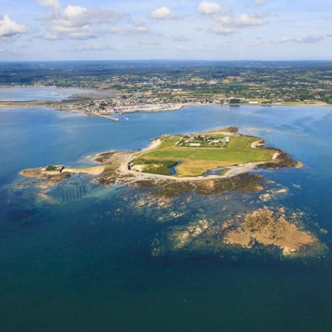
^{Atlas de nos mers}
Panorama de notre milieu marin et littoral
^{TITRE : la manche}

Géographie physique (situation géographique)
Type  ^{(golfe,mer…)} | ^{Une mer épicontinentale}
Localisation  (par exemple Mer Egée, Mer Méditerranée) | ^{L'océan Atlantique}
Coordonnées  (par exemple 37° 48′ nord, 23° 27′) | ^{50° 06′ nord, 1° 36′ ouest}
Profondeur de la mer | ^{Moyenne : 54m}  ^{Maximale : 180m}
Superficie | ^{75 000 km2}
Frontières | Entre la France et les Îles Britanniques. Les îles anglo-normandes sont enclavées au sein de la ZEE française
Littoral  Fleuves, lacs, rivières, marais, dunes, monts (seulement les plus importants) près de la mer…. | Les visages du littoral français commencent par le nord, de Dunkerque jusqu'au Mont St Michel.  La Vire, Lac des Bruyères, ferme du Marais, la Hague
Climat, températures, vents | Les hivers sont doux, avec une température moyenne de janvier comprise entre 4 °C et 7 °C du Bocage vers le cap de la Hague, aux rares gelées, les étés tempérés, avec une température moyenne d'août de 17 °C environ. Le vent marin souffle régulièrement sur la côte, ce qui participe avec les marées à des changements de temps rapides dans une journée. Les forts coups de vent ou les tempêtes sont courants. 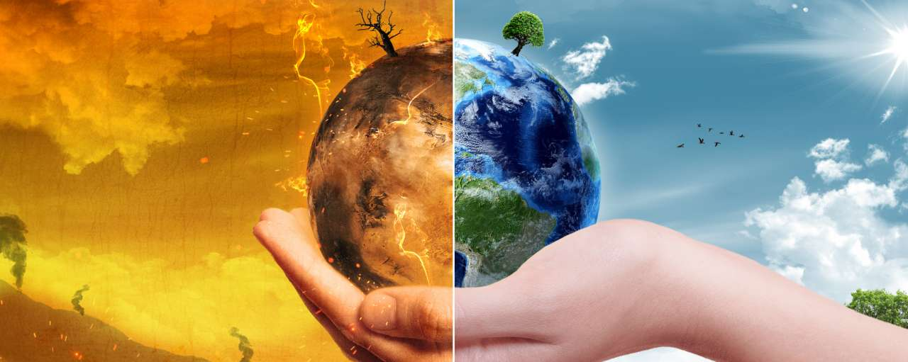
Biodiversité  (les espèces marines principales) | Abra alba, Branchiostoma lanceolatum, Glycera, Glycera, …

^{Géographie humaine}
Pays côtiers | ^{le Royaume-Uni au nord}  les Îles Anglo-Normandes, qui ne font pas partie du Royaume-Uni, au sud  ^{la France au sud}
Population (démographie) | 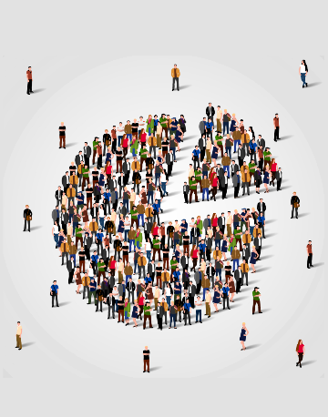  Un augmentation des flux migratoires, Augmentation générale de la population3  L'âge moyen est de 45 à 59 ans pour les hommes, et de 33 à 44 ans pour les femmes. Ils habillent 492.627 dans la département de la manche.
Îles, ports, caps, plages … | Îles : Brecqhou, Alderney, Herm, WightPorts : SAINT-VAAST-LA-HOUGUE, Port-Bail-sur-Mer, Barfleur, …  Caps : La Hague, Nez de Jobourg
Capitales | 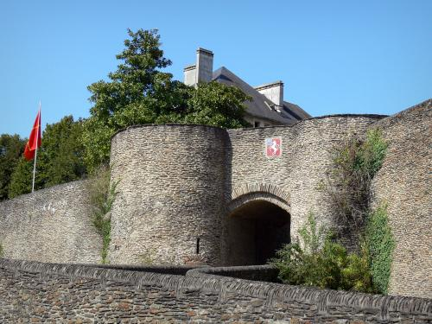  ^{Saint-Lô}
Langue(s) officielle(s) et parlée(s) | ^{Français}
Religion(s) officielle(s) | 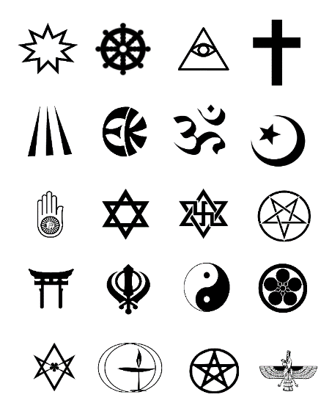  Catholique, protestante, juive, musulmane, Église anglicane, Culte antoiniste,  ^{Témoins de Jéhovah}
Origin du nom et mythologie | Le bras de mer qui sépare la Grande-Bretagne de l'Europe continentale aurait été nommé Manche britannique par métaphore avec le nom commun manche qui désigne la pièce de vêtement dans laquelle s'enfile le bras.
Principaux événements historiques  (exemple : la bataille de Salamine vers 480 av. J.C.) | LA BATAILLE DE NORMANDIE (1944, le 6 juin)
Produits locaux | Le saumon fumé, la confiture de lait, La saucisse de Belval, …
Sites touristiques et autres, monuments (les plus remarquables) | Château de Sainte-Marie, Manoir de Coutainville, La Merveille du Mont Saint-Michel, Grande Randonnée 34
Personnalités | Louis-Barthélémy Fréret (peintre, 1755-1831, Matthieu Lebrun
Activités de loisir principales des habitants  (promenades, baignade, navigation, pêche, visite du patrimoine…) | Mini golf, piscine, attelage, visite du patrimoine (des tombes des soldates morts par exemple)

^{Économie}
Monnaie courante | 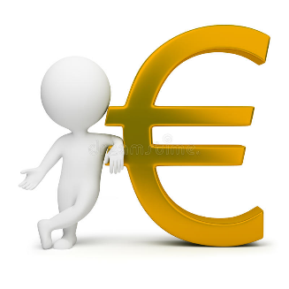  EURO
Professions principales de la population | Ils travaillent dans le secteur pétrolier, les éoliennes et l'extraction d'autres matières premières.
Commerce | 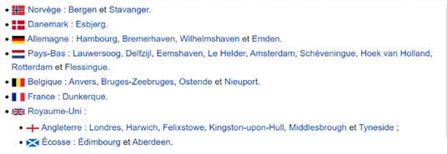  Grand ports de la mer du Nord
Industrie | L’industrie pétrolière (plates-formes offshore)
Énergie | Les énergies renouvelables. De grands projets éoliens ont débuté plus au nord et au nord-ouest dès les années 1990 où les vents dominants sont forts et réguliers ; Angleterre et Danemark notamment ont utilisé les zones marines côtières pour produire de l'énergie. L'énergie marémotrice.
Transports | 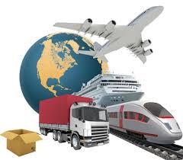  Transport international
Pêche | Pendant des siècles, la mer du Nord a nourri les peuples vivant sur ses littoraux (et bien au-delà via le commerce du poisson). Ces dernières décennies, ses ressources naturelles halieutiques ont été soumises à des pressions nouvelles, d'origine nettement anthropique. On observe des modifications importantes du réseau trophique et de certaines populations halieutiques ainsi que de la diversité des populations. Pour partie, mais derrière la surpêche, le dérèglement climatique pourrait être en cause. Ceci est connu depuis quelques décennies pour les poissons, mais depuis on commence à mieux suivre les communautés d'invertébrés benthiques, et à dresser des constats similaires.
Agriculture

Tourisme | n fait, la mer du Nord est également essentielle pour l'industrie touristique  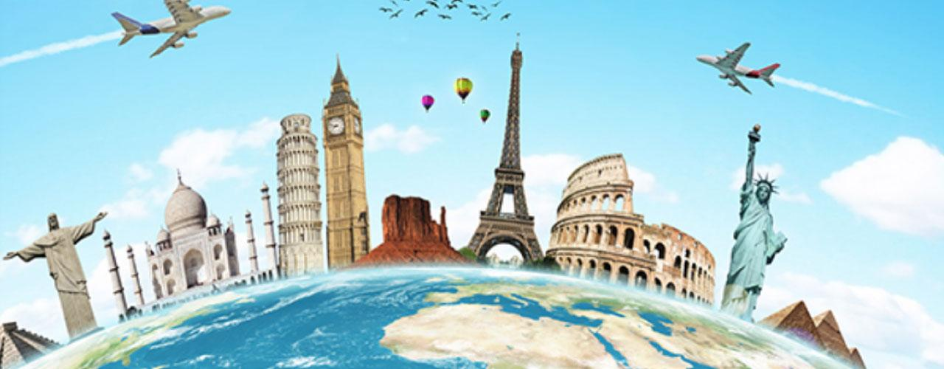  hollandaise. Elle vante des plages infinies, vastes étendues couvertes de dunes et des conditions idéales pour de nombreux types de sports nautiques. La mer du Nord est donc aussi une destination de vacances idéale.
Environnement | ^{Environnement marin}

